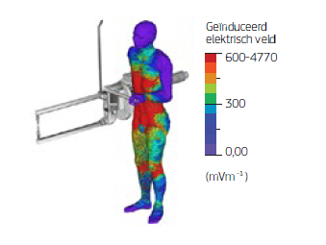

|  |  |  |
| --- | --- | --- |
|  |  |  |
|  |  |  |

|  |  |  |  |  |  |  |  |  |
| --- | --- | --- | --- | --- | --- | --- | --- | --- |
| *Geachte* |  |  |  |  |  |  |  |  |
|  |  |  |  |  |  |  |  |  |
| *In bijlage vindt u onze bevindingen genoteerd tijdens het bezoek aan uw school. Als preventiedienst* | | | | | | | | |
| *(GIDPBW) hebben wij een adviserende functie. Onze opmerkingen en raadgevingen moeten u bijstaan bij het verder uitbouwen en organiseren van een degelijk welzijnsbeleid.* | | | | | | | | |
|  |  |  |  |  |  |  |  |  |
| *Dit verslag werd opgemaakt op basis van een enkelvoudige rondgang -weliswaar onder begeleiding- in de* | | | | | | | | |
| *infrastructuur. Indien deze vaststellingen verkeerd en/of onvolledig zijn, dient men de preventiedienst* | | | | | | | | |
| *(GIDPBW) hiervan op de hoogte te stellen, daar onderstaand verslag dan onvolledig en/of onjuist is.* | | | | | | | | |
|  |  |  |  |  |  |  |  |  |
| *Voor de opstelling van dit auditrapport werd gebruik gemaakt van de toepasselijke reglementering. Dit wil niet zeggen dat deze audit een volledige weergave is van de te volgen norm(en), maar een eerste stap is in het verbeteren van het welzijnsbeleid binnen de school.* | | | | | | | | |
|  |  |  |  |  |  |  |  |  |
| *Dit verslag kan door de inspectiediensten worden opgevraagd en dient door u te worden bewaard. Voor alle* | | | | | | | | |
| *vragen betreffende veiligheid, gezondheid en hygiëne mag u ons steeds raadplegen.* | | | | | | | |  |

Inhoudsopgave

2. Introductie 3

2.1. Inleiding 3

2.1.2. Inleiding tot de EMV-richtlijn 3

2.2. Gezondheidseffecten en veiligheidsrisico’s van elektromagnetische velden 4

2.2.1. Directe effecten 4

2.2.2. Effecten op lange termijn 5

2.2.3. Indirecte effecten 5

2.3. Bronnen van elektromagnetische velden 5

2.3.1. Werknemers met een verhoogd risico 6

2.4. Beoordelingsvereisten voor veel voorkomende werkactiviteiten, apparatuur en werkplekken 8

2.4.1. Werkactiviteiten, apparatuur en werkplekken waarvoor een specifieke beoordeling

waarschijnlijk nodig is 11

2.5. Niet in dit hoofdstuk vermelde werkactiviteiten, apparatuur en werkplekken 12

3. Identificatie en inventarisatie van de aanwezige EMV bronnen. 13

3.1. Grondplan van de school 13

3.2. Bijkomende informatie over de aanwezige bronnen 21

3.3. Risicoanalyse en preventiemaatregelen per bron (= werkplekonderzoek) 21

3.4. Indirecte effecten: 21

3.5. Werknemers met verhoogd risico 21

4. Samenvattend verslag risicoanalyse met voorstel van maatregelen 22

5. Bijlagen 22

5.1. Bijlage 1: Lijst gezondheidsonderzoek 22

5.2. Bijlage 2: Voorstel tekst onthaalbrochure: Procedure elektromagnetische velden. 22

5.3. Bijlage 3: Notulen personeelsvergadering: “Toelichting RA EMV”. 22

5.4. Bijkomende informatie over de aanwezige bronnen 22

5.4.1. Bijlage 4: Handleiding EAP900H (Basisstation antennes). 22

# Introductie

## Inleiding

De aanwezigheid van elektromagnetische velden (EMV) die vallen onder de EMV-richtlijn (Richtlijn 2013/35/EU) is onvermijdbaar in de ontwikkelde wereld omdat zij ontstaan telkens als elektriciteit wordt gebruikt. Het merendeel van de werknemers wordt blootgesteld aan veldsterktes die geen schadelijke effecten veroorzaken. Op sommige werkplekken kunnen veldsterktes evenwel een risico vormen en de EMV-richtlijn is dan ook opgesteld om de veiligheid en gezondheid van werknemers in deze situaties te waarborgen. Werkgevers hebben het voornamelijk moeilijk om te herkennen of zij al dan niet verdere specifieke maatregelen moeten treffen.

* + 1. Stappenplan voor de beoordeling van risico’s van elektromagnetische velden

Indien alle risico’s van elektromagnetische velden op de werkplek laag zijn, zijn er geen verdere maatregelen vereist.

Werkgevers wordt aangeraden te registreren dat zij hun werkplek hebben geëvalueerd en tot deze conclusie zijn gekomen.

Indien de risico’s van elektromagnetische velden niet laag zijn of het risico onbekend is, moeten werkgevers een procedure volgen om het risico te beoordelen en indien nodig gepaste voorzorgsmaatregelen te treffen.

Mogelijk is de conclusie dat er geen aanzienlijk risico is. In dit geval moet de beoordeling worden geregistreerd en loopt de procedure hier ten einde.

Als hulpmiddel bij de risicobeoordeling in het algemeen en meer specifiek om de naleving van de actieniveaus of grenswaarden voor blootstelling te beoordelen, hebben werkgevers mogelijk informatie nodig over het EMV-niveau. Dit kan worden verkregen via databanken of producenten of het kan nodig zijn om berekeningen of metingen uit te voeren.

Indien het risico moet worden beperkt, kan het nodig zijn om voorzorgs- en beschermingsmaatregelen te nemen.

### Inleiding tot de EMV-richtlijn

Alle werkgevers zijn verplicht om enerzijds de risico’s te beoordelen die voortkomen uit de werkzaamheden die zij (laten) uitvoeren en om anderzijds beschermings- of voorzorgsmaatregelen te treffen om de vastgestelde risico’s te beperken. Deze verplichtingen zijn een vereiste van de kaderrichtlijn. De EMV-richtlijn is opgesteld om werkgevers te helpen voldoen aan hun algemene verplichtingen krachtens de kaderrichtlijn en dit voor het specifieke geval van EMV op de werkplek. Aangezien werkgevers reeds voldoen aan de vereisten van de kaderrichtlijn, komen zij er meestal achter dat zij reeds volledig voldoen aan de EMV-richtlijn en verder niets hoeven te ondernemen.

Elektromagnetische velden worden geproduceerd door veel verschillende soorten bronnen die werknemers op de werkplek kunnen tegenkomen. Zij worden gegenereerd en gebruikt in het kader van vele werkactiviteiten, zoals productieprocessen, onderzoek, communicatie, medische toepassingen, stroomopwekking, -overdracht en -distributie, radio- en televisieuitzendingen, lucht-, ruimte- en zeenavigatie en beveiliging. Elektromagnetische velden kunnen ook bijkomstig zijn, zoals de velden die worden gegenereerd in de buurt van kabels die elektriciteit binnen gebouwen verdelen of voortkomen uit het gebruik van elektrische apparatuur en toestellen. Aangezien de meeste velden worden gegenereerd door elektriciteit, verdwijnen zij wanneer de stroom wordt uitgeschakeld.

De EMV-richtlijn bestrijkt de vastgestelde directe en indirecte effecten die door elektromagnetische velden worden veroorzaakt. Veronderstelde gezondheidseffecten op lange termijn komen niet aan bod in de richtlijn. De directe effecten zijn onderverdeeld in niet-thermische effecten, zoals stimulering van zenuwen, spieren en zintuigen, en thermische effecten, zoals opwarming van weefsel. Indirecte effecten ontstaan wanneer de aanwezigheid van een object in een elektromagnetisch veld een gevaar voor de veiligheid of de gezondheid kan opleveren.

## Gezondheidseffecten en veiligheidsrisico’s van elektromagnetische velden

Het soort effect dat elektromagnetische velden op mensen hebben, is grotendeels afhankelijk van de frequentie en intensiteit. In sommige situaties kunnen andere factoren, zoals de golfvorm, ook een belangrijke rol spelen. Sommige velden veroorzaken stimulering van zintuigen, zenuwen en spieren, terwijl andere velden opwarming veroorzaken. De door opwarming veroorzaakte effecten worden door de EMV-richtlijn *thermische effecten* genoemd, terwijl alle andere effecten *niet-thermische effecten* worden genoemd.

Het is belangrijk te weten dat al deze effecten een drempel hebben waaronder er geen risico is en dat blootstelling onder de drempel op geen enkele manier cumulatief is. De door blootstelling veroorzaakte effecten zijn van voorbijgaande aard omdat zij beperkt zijn tot de duur van de blootstelling en stoppen of afnemen zodra de blootstelling stopt.

Dit betekent dat er geen verder gezondheidsrisico is nadat de blootstelling is gestopt.

### Directe effecten

Directe effecten zijn veranderingen in een persoon als gevolg van blootstelling aan een elektromagnetisch veld. De EMV-richtlijn houdt enkel rekening met goed begrepen effecten die zijn gebaseerd op bekende mechanismen. In de richtlijn wordt een onderscheid gemaakt tussen effecten op de zintuigen en effecten op de gezondheid, die als ernstiger worden beschouwd.

De directe effecten zijn:

* Duizeligheid en misselijkheid door statische magnetische velden (doorgaans gepaard met beweging, maar kunnen ook optreden bij stilstand);
* Effecten op zintuigen, zenuwen en spieren van laagfrequente velden (maximaal 100 kHz);
* Opwarming van het volledige lichaam of delen ervan als gevolg van hoogfrequente velden (10 MHz en meer); boven een paar GHz is opwarming steeds meer beperkt tot het lichaamsoppervlak;
* Effecten van middenfrequenties (100 kHz - 10 MHz) op zenuwen, spieren en opwarming.

Deze concepten worden weergegeven in figuur 1.1.

Figuur 1.1 — De effecten van EMV in verschillende frequentiegebieden (frequentie-intervallen zijn niet op schaal)

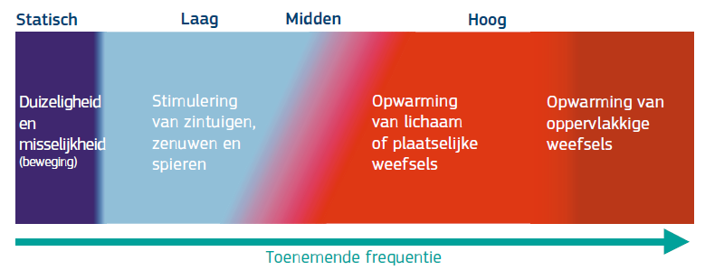

### Effecten op lange termijn

De EMV-richtlijn heeft geen betrekking op veronderstelde effecten op lange termijn van blootstelling aan elektromagnetische velden omdat er op dit moment geen sluitend wetenschappelijk bewijs bestaat van een causaal verband. Mocht een dergelijk sluitend wetenschappelijk bewijs echter worden geleverd, dan zal de Europese Commissie overwegen hoe die effecten het beste kunnen worden aangepakt.

### Indirecte effecten

Er kunnen ongewenste effecten ontstaan door de aanwezigheid van objecten in het veld, die kan leiden tot een gevaar voor de veiligheid of gezondheid. Contact met stroom voerende geleiders valt niet binnen het toepassingsgebied van de EMV-richtlijn.

De indirecte effecten zijn:

* Interferentie met medische elektronische apparatuur en andere hulpmiddelen;
* Interferentie met actieve geïmplanteerde medische hulpmiddelen of apparatuur, zoals pacemakers of defibrillators;
* Interferentie met op het lichaam gedragen medische hulpmiddelen, zoals insulinepompen;
* Interferentie met passieve implantaten (kunstgewrichten, pennen, draden of platen van metaal);
* Effecten op granaatscherven, lichaamspiercings, tatoeages en body art;
* Risico op rondvliegende ferromagnetische voorwerpen in een statisch magnetisch veld;
* Onbedoeld in werking stellen van detonators;
* Brand of explosies als gevolg van de ontbranding van brandbaar of explosief materiaal;
* Elektrische schokken of verbranding door contactstromen wanneer een persoon eengeleidend object in een elektromagnetisch veld aanraakt en alleen de persoon of alleen het object geaard is.

**Hoofdboodschap: effecten van EMV**

EMV op de werkplek kan leiden tot directe of indirecte effecten. Directe effecten komen voort uit een interactie tussen de velden en het lichaam en kunnen zowel niet-thermisch als thermisch zijn. Indirecte effecten ontstaan door de aanwezigheid van een object in het veld, die leidt tot een gevaar voor de veiligheid of gezondheid.

## Bronnen van elektromagnetische velden

Iedereen in onze moderne samenleving wordt blootgesteld aan elektrische en magnetische velden van diverse bronnen, zoals elektrische apparatuur, uitzendingen en communicatietoestellen (figuur 3.1). De meeste bronnen van elektromagnetische velden zowel thuis als op de werkplek produceren uiterst lage blootstellingsniveaus.

Het is dan ook onwaarschijnlijk dat de meest voorkomende werkactiviteiten leiden tot blootstellingen die de in de EMV-richtlijn vastgelegde actieniveaus of grenswaarden voor blootstelling overschrijden.

Figuur 3.1 — Schematische voorstelling van elektromagnetisch spectrum met een aantal typische bronnen

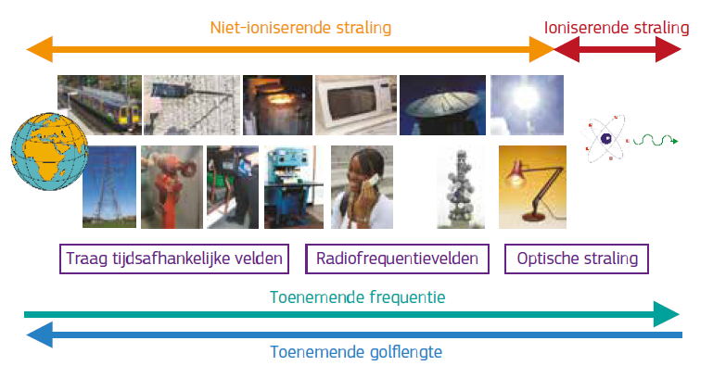

Doel van deze info is werkgevers informatie geven over de EMV-bronnen die in de werkomgeving kunnen voorkomen, om hen te helpen beslissen of een verdere beoordeling van de risico’s van EMV noodzakelijk is. De omvang en grootte van geproduceerde elektromagnetische velden zijn afhankelijk van de spanning, de stroomsterkte en de frequentie die de apparatuur nodig heeft om te werken of genereert, in combinatie met het ontwerp van de apparatuur. Sommige apparatuur kan ontworpen zijn om doelbewust externe elektromagnetische velden te genereren. In dit geval kan kleine apparatuur met laagvermogen leiden tot aanzienlijke externe elektromagnetische velden. Doorgaans is een verdere beoordeling nodig voor apparatuur die hoge stroomsterktes of hoge spanningen gebruikt of ontworpen is om elektromagnetische straling uit te zenden.

De sterkte van een elektromagnetisch veld zal snel afnemen met de afstand tot de bron ervan (figuur 3.2). De blootstelling van werknemers kan worden beperkt indien het mogelijk is om toegang te beperken tot de ruimten in de buurt van de apparatuur wanneer de apparatuur in werking is. Denk er bovendien aan dat elektromagnetische velden die niet door een permanente magneet of supergeleidende magneet worden gegenereerd normaal gezien verdwijnen zodra de apparatuur wordt uitgeschakeld.

Figuur 3.2 — Afname van de magnetische fluxdichtheid met afstand voor een reeks bronnen met netstroomfrequentie: puntlasmachine

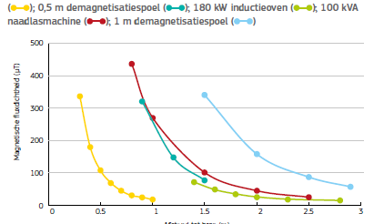

De volgende secties van deze gids helpen werkgevers een onderscheid te maken tussen apparatuur, activiteiten en situaties waarvan het onwaarschijnlijk is dat zij een gevaar vormen en die waarbij beschermings- of voorzorgsmaatregelen nodig kunnen zijn om werknemers te beschermen.

### Werknemers met een verhoogd risico

Sommige groepen werknemers (zie tabel 3.1) worden beschouwd als werknemers die een verhoogd risico lopen ten gevolge van elektromagnetische velden. Het is mogelijk dat deze werknemers niet voldoende beschermd zijn door de in de EMV-richtlijn vastgelegde actieniveaus. Het is dan ook nodig dat werkgevers hun blootstelling afzonderlijk van de blootstelling van andere werknemers in acht nemen.

Werknemers met een verhoogd risico zijn normaal gezien voldoende beschermd door te voldoen aan de referentieniveaus die zijn vastgelegd in Aanbeveling 1999/519/EG van de Raad. Voor een zeer kleine minderheid bieden zelfs deze referentieniveaus echter niet voldoende bescherming. Deze personen zullen gepast advies hebben gekregen van hun behandelend arts en op basis van dit advies kan de werkgever bepalen of de persoon risico loopt op de werkplek.

Tabel 3.1 — Werknemers met een verhoogd risico zoals bepaald in de EMV-richtlijn

|  |  |
| --- | --- |
| **Werknemers met een verhoogd risico** | **Voorbeelden** |
| Werknemers die actieve geïmplementeerde medische hulpmiddelen dragen | Pacemakers, defibrillators, cochlea-implantaten, hersenstamimplantaten, binnenoorprotheses, neurostimulators, netvliescodeurs, geïmplanteerde medicatiepompen |
| Werknemers die passieve  geïmplanteerde medische  hulpmiddelen dragen met metaal | Kunstgewrichten, pennen, platen, schroeven, chirurgische klemmen, stents, hartklepprotheses, annulplastiekringen, metalen geïmplanteerde voorbehoedsmiddelen en behuizingen van AIMD |
| Werknemers met op het lichaam gedragen medische hulpmiddelen | Externe hormoonpompjes |
| Zwangere werknemers |  |

**Opmerking:** bij het nagaan of werknemers een verhoogd risico hebben, moeten werkgevers rekening houden met de frequentie, het niveau en de duur van de blootstelling.

#### Werknemers die actieve geïmplanteerde medische hulpmiddelen dragen

Eén groep werknemers met een verhoogd risico bestaat uit werknemers die actieve geïmplanteerde medische hulpmiddelen dragen. De reden hiervoor is dat sterke elektromagnetische velden de normale werking van deze actieve implantaten kunnen verstoren. Producenten van hulpmiddelen zijn wettelijk verplicht om ervoor te zorgen dat hun producten redelijk bestand zijn tegen interferentie en dat zij stelselmatig worden getest voor veldsterktes die in de openbare omgeving kunnen optreden. Veldsterktes tot en met de in Aanbeveling 1999/519/EG van de Raad vermelde referentieniveaus mogen dan ook geen schadelijk effect hebben op de werking van deze hulpmiddelen.

Veldsterktes boven deze referentieniveaus *op de positie van het hulpmiddel of bijbehorende prikkelgeleiders* (indien aanwezig) kunnen evenwel leiden tot een storing en dit vormt dan weer een risico voor de dragers van de hulpmiddelen.

Hoewel voor een aantal in deze info behandelde werksituaties sterke velden nodig zijn, zijn deze in de meeste gevallen erg plaatselijk. Het risico kan dan ook worden gecontroleerd door ervoor te zorgen dat het sterke veld niet wordt gegenereerd in de onmiddellijke omgeving van het implantaat. Zo kan het veld dat door een mobiele telefoon wordt geproduceerd leiden tot interferentie met een pacemaker indien de telefoon dicht bij het hulpmiddel wordt gehouden. Personen met pacemakers kunnen desalniettemin mobiele telefoons gebruiken zonder risico te lopen. Zij moeten er alleen voor zorgen dat zij de telefoon uit de buurt van hun borstkas houden.

Kolom 3 van tabel 3.2 bevat die situaties waarin een specifieke beoordeling nodig is voor werknemers die actieve implantaten dragen omdat sterke velden kunnen worden gegenereerd in de onmiddellijke omgeving van het hulpmiddel of bijbehorende prikkelgeleiders (indien aanwezig). Het resultaat van deze beoordeling houdt vaak in dat de werknemer zich gewoon moet houden aan de instructies die hij heeft gekregen van het medische team dat het implantaat heeft geplaatst.

Indien werknemers of andere personen met actieve implantaten toegang tot de werkplek hebben, moet de werkgever nagaan of een meer gedetailleerde beoordeling nodig is. In dit verband moet worden opgemerkt dat voor een aantal van de in tabel 3.2 vermelde werksituaties een onderscheid wordt gemaakt tussen een persoon die een activiteit zelf uitvoert en de activiteit die plaatsvindt op de werkplek. Het is onwaarschijnlijk dat de laatste situatie leidt tot een sterk veld in de onmiddellijke omgeving van het implantaat en een beoordeling is dan ook doorgaans niet nodig.

Een paar situaties (zoals inductiesmelten) genereren zeer sterke velden. In deze gevallen is de zone waarbinnen de referentieniveaus uit Aanbeveling 1999/519/EG van de Raad mogen worden overschreden over het algemeen veel groter. Dit houdt in dat de beoordeling waarschijnlijk ingewikkelder zal zijn en het mogelijk nodig is om toegangsbeperkingen in te voeren.

#### Andere werknemers met verhoogd risico

Voor de andere groepen werknemers met verhoogd risico (zie tabel 3.1) houden erg plaatselijke sterke velden doorgaans geen risico in. Deze werknemers lopen juist een risico indien werkactiviteiten velden kunnen genereren die de referentieniveaus uit Aanbeveling 1999/519/EG van de Raad overschrijden binnen zones die meer algemeen toegankelijk zijn. Veelvoorkomende situaties waarin dit waarschijnlijk voorkomt, staan vermeld in kolom 2 van tabel 3.2 en vereisen specifieke beoordelingen.

**Hoofdboodschap: werknemers met verhoogd risico**

Werknemers met actieve implantaten kunnen risico lopen door sterke velden op de werkplek. Deze velden zijn vaak erg plaatselijk en risico’s kunnen doorgaans voldoende worden gecontroleerd door toepassing van een aantal eenvoudige voorzorgsmaatregelen op basis van het advies van het behandelingsteam van de werknemer.

Hoewel sterke velden verhoogde risico’s kunnen inhouden voor andere groepen werknemers (die met passieve implantaten, op het lichaam gedragen medische hulpmiddelen en zwangere werknemers) is dat enkel waarschijnlijk in een beperkt aantal situaties (zie tabel 3.2).

## Beoordelingsvereisten voor veel voorkomende werkactiviteiten, apparatuur en werkplekken

Tabel 3.2 vermeldt veel voorkomende werkactiviteiten, apparatuur en werkplekken en geeft via een indicatie aan of beoordelingen waarschijnlijk zijn vereist voor:

* Werknemers met actieve implantaten;
* Andere werknemers met een verhoogd risico;
* Werknemers zonder verhoogd risico.

De gegevens in deze tabel zijn gebaseerd op de vraag of een situatie waarschijnlijk leidt tot veldsterktes die de referentieniveaus uit Aanbeveling 1999/519/EG van de Raad overschrijden en, indien dit het geval is, of deze velden waarschijnlijk erg plaatselijk zijn of niet.

Tabel 3.2 is gebaseerd op het gebruik van apparatuur overeenkomstig recente normen die correct is onderhouden en wordt gebruikt zoals bedoeld door de producent. Indien het werk het gebruik omvat van erg oude apparatuur die niet aan de normen voldoet of slecht onderhouden is, zijn de richtsnoeren in tabel 3.2 mogelijk niet van toepassing.

Indien voor een activiteit op een werkplek in alle drie kolommen „Nee” staat, is het niet nodig om een specifieke beoordeling met betrekking tot de EMV-richtlijn uit te voeren omdat er geen risico van EMV wordt verwacht. In deze situaties zijn normaal gezien geen verdere maatregelen vereist. Het is evenwel nodig om een algemene risicobeoordeling uit te voeren die voldoet aan de vereisten van de kaderrichtlijn.

Werkgevers moeten blijven letten op gewijzigde omstandigheden zoals vereist door de kaderrichtlijn en moeten de behoefte aan een specifieke EMV-beoordeling evalueren in het kader van eventuele vastgestelde wijzigingen.

Voor werkplekken zonder toegang voor werknemers met actieve implantaten of andere werknemers met een verhoogd risico, op voorwaarde dat er in alle relevante kolommen „Nee” staat, is het tevens niet nodig om een specifieke beoordeling met betrekking tot de EMV-richtlijn uit te voeren. Het is nog steeds nodig om een algemene risicobeoordeling uit te voeren zoals vereist door de kaderrichtlijn. Werkgevers moeten ook blijven letten op gewijzigde omstandigheden en met name de mogelijkheid van toegang tot ruimten door werknemers met een verhoogd risico.

**Hoofdboodschap: EMV-beoordelingen**

Indien de werkplek enkel in tabel 3.2 vermelde situaties bevat waarbij in alle relevante kolommen „Neen” staat, is het normaal gezien niet nodig om een specifieke EMV-beoordeling uit te voeren. Een algemene risicobeoordeling in overeenstemming met de vereisten van de kaderrichtlijn blijft nodig en werkgevers moeten blijven letten op gewijzigde omstandigheden.

**Tabel 3.2 — Vereisten voor specifieke EMV-beoordelingen met betrekking tot veel voorkomende werkactiviteiten, apparatuur en werkplekken.**

|  |  |  |  |
| --- | --- | --- | --- |
| **Soort apparatuur of werkplek** | **Beoordeling vereist voor** | | |
|  |  | | |
|  | **Werknemers**  **zonder**  **verhoogd**  **risico\***  **(1)** | **Werknemers**  **met een**  **verhoogd risico**  **(uitgezonderd**  **die met actieve**  **implantaten)\*\***  **(2)** | **Werknemers**  **met actieve**  **implantaten\*\*\***  **(3)** |
|  |  |  |  |
| Draadloze communicatie |  |  |  |
| Telefoons, draadloos (inclusief basisstations voor draadloze DECT-telefoons) — gebruik van | Neen | Neen | Ja |
| Telefoons, draadloos (inclusief basisstations voor draadloze  DECT-telefoons) — werkplekken met | Neen | Neen | Neen |
| Telefoons, mobiel — gebruik van | Neen | Neen | Ja |
| Telefoons, mobiel — werkplekken met | Neen | Neen | Neen |
| Toestellen voor draadloze communicatie (bv. wifi of Bluetooth)  inclusief toegangspunten voor WLAN — gebruik van | Neen | Neen | Ja |
| Toestellen voor draadloze communicatie (bv. wifi of Bluetooth)  inclusief toegangspunten voor WLAN — werkplek met | Neen | Neen | Neen |
| **Kantoor** |  |  |  |
| Audiovisuele apparatuur (bv. televisies, dvd-spelers) | Neen | Neen | Ja |
| Audiovisuele apparatuur met radiofrequentiezenders | Neen | Neen | Ja |
| Communicatieapparatuur en bedrade netwerken | Neen | Neen | Neen |
| Computer- en IT-apparatuur | Neen | Neen | Neen |
| Ventilatorkachels, elektrisch | Neen | Neen | Neen |
| Ventilators, elektrisch | Neen | Neen | Neen |
| Kantoorapparatuur (bv. kopieermachines, papierversnipperaars,  elektrische nietmachines) | Neen | Neen | Neen |
| Telefoons (vaste lijn) en faxtoestellen | Neen | Neen | Neen |
| **Infrastructuur (gebouwen en terreinen)** |  |  |  |
| Alarmsystemen | Neen | Neen | Neen |
| Basisstationantennes, binnen de aangegeven verboden zone van  de operator | Ja | Ja | Ja |
| Basisstationantennes, buiten de aangegeven verboden zone van  de operator | Neen | Neen | Neen |
| Tuingereedschap (elektrisch) — gebruik van | Neen | Neen | Ja |
| Tuingereedschap (elektrisch) — werkplekken met | Neen | Neen | Neen |
| Verwarmingsapparatuur (elektrisch) voor verwarming van ruimten | Neen | Neen | Neen |
| Huishoudelijke en professionele toestellen, bv. koelkast,  wasmachine, wasdroger, afwasmachine, oven, broodrooster,  magnetron, strijkijzer, mits zij geen zendapparatuur bevatten zoals  WLAN, Bluetooth of mobiele telefoons | Neen | Neen | Neen |
| Verlichtingsapparatuur, bv. terreinverlichting en bureaulampen | Neen | Neen | Neen |
| Verlichtingsapparatuur, energievoorziening via RF of microgolven | Ja | Ja | Ja |
| Werkplekken die publiek toegankelijk zijn en voldoen aan de  referentieniveaus vermeld in Aanbeveling 1999/519/EG van de Raad | Neen | Neen | Neen |
| **Beveiliging** |  |  |  |
| Artikelbeveiligingssystemen en RFID (radio frequency identification) | Neen | Neen | Ja |
| Erasers, tape of harde schijf | Neen | Neen | Ja |
| Metaaldetectors | Neen | Neen | Ja |
| **Elektriciteitsvoorziening** |  |  |  |
| Elektrisch circuit waarbij de geleiders zich dicht bij elkaar bevinden en met een nettostroom van 100 A of minder — omvat bedrading, schakel- en verdeeltoestellen, transformators enz. — blootstelling aan magnetische velden | Neen | Neen | Neen |
| Elektrisch circuit waarbij de geleiders zich dicht bij elkaar bevinden en met een nettostroom van meer dan 100 A — omvat bedrading, schakel- en verdeeltoestellen, transformators enz. — blootstelling aan magnetische velden | Ja | Ja | Ja |
| Elektrische circuits binnen een installatie, met een fasestroom van  100 A of minder voor het individuele circuit — omvat bedrading,  schakel- en verdeeltoestellen, transformators enz. — blootstelling  aan magnetische velden | Neen | Neen | Neen |
| Elektrische circuits binnen een installatie, met een fasestroom van  meer dan 100 A voor het individuele circuit — omvat bedrading,  schakel- en verdeeltoestellen, transformators enz. — blootstelling  aan magnetische velden | Ja | Ja | Ja |
| Elektrische installaties, met een fasestroom van meer dan  100 A — omvat bedrading, schakel- en verdeeltoestellen,  transformators enz. — blootstelling aan magnetische velden | Ja | Ja | Ja |
| Elektrische installaties, met een fasestroom van 100 A of  minder — omvat bedrading, schakel- en verdeeltoestellen,  transformators, enz. — blootstelling aan magnetische velden | Neen | Neen | Neen |
| Aggregaten en noodaggregaten — werk aan | Neen | Neen | Ja |
| Omvormers, inclusief die op fotovoltaïsche systemen | Neen | Neen | Ja |
| Bovengrondse ongeïsoleerde geleider met een spanning van  maximaal 100 kV of bovenleiding van maximaal 150 kV, boven  de werkplek — blootstelling aan elektrische velden | Neen | Neen | Neen |
| Bovengrondse ongeïsoleerde geleider met een spanning van  meer dan 100 kV of bovenleiding van meer dan 150 kV (1),  boven de werkplek — blootstelling aan elektrische velden | Ja | Ja | Ja |
| Bovengrondse ongeïsoleerde geleiders van eender welke spanning — blootstelling aan magnetische velden | Neen | Neen | Neen |
| Ondergronds of geïsoleerd kabelcircuit, met eender welke spanning — blootstelling aan elektrische velden | Neen | Neen | Neen |
| Windturbines, werk aan | Neen | Ja | Ja |
| Lichte industrie |  |  |  |
| Booglasprocessen, handmatig (inclusief MIG (metaal inert gas),  MAG (metaal actief gas), TIG (wolfraam inert gas)) bij het volgen  van goede praktijken en wanneer de kabel niet op het lichaam rust | Neen | Neen | Ja |
| Acculaders, industrieel | Neen | Neen | Ja |
| Acculaders, groot professioneel | Neen | Neen | Ja |
| Coating- en verfapparatuur | Neen | Neen | Neen |
| Controleapparatuur zonder radio-zenders | Neen | Neen | Neen |
| Coronaoppervlaktebehandelingsapparatuur | Neen | Neen | Ja |
| Diëlektrische verwarming | Ja | Ja | Ja |
| Diëlektrisch lassen | Ja | Ja | Ja |
| Elektrostatische verfapparatuur | Neen | Ja | Ja |
| Smeltovens, weerstandsverhitting | Neen | Neen | Ja |
| Lijmpistolen (draagbaar) — werkplekken met | Neen | Neen | Neen |
| Lijmpistolen — gebruik van | Neen | Neen | Ja |
| Hittepistolen (draagbaar) — werkplekken met | Neen | Neen | Neen |
| Hittepistolen — gebruik van | Neen | Neen | Ja |
| Hydraulische laadplatformen | Neen | Neen | Neen |
| Inductieverhitting | Ja | Ja | Ja |
| Inductieverhittingssystemen, geautomatiseerd, foutopsporing en  reparatie in dichte nabijheid van de EMV-bron | Neen | Ja | Ja |
| Inductieve verzegelingsapparatuur | Neen | Neen | Ja |
| Inductief solderen | Ja | Ja | Ja |
| Machinegereedschap (bv. kolomboren, slijpmachines, draaibanken, freesbanken, zagen) | Neen | Neen | Ja |
| Magnetische deeltjesinspectie (scheurdetectie) | Ja | Ja | Ja |
| Magnetisator/demagnetisator, industrieel (inclusief tape-erasers) | Ja | Ja | Ja |
| Meetapparatuur en -instrumenten zonder radiozenders | Neen | Neen | Neen |
| Microgolfverhitting en -droging, in houtbewerkingssectoren  (drogen van hout, vormen van hout, lijmen van hout) | Ja | Ja | Ja |
| RF-plasmatoestellen inclusief vacuümdepositie en sputteren | Ja | Ja | Ja |
| Gereedschap (elektrisch hand- en verplaatsbaar gereedschap bv.  boren, schuurmachines, cirkelzagen en haakse slijpers) — gebruik van | Neen | Neen | Ja |
| Gereedschap (elektrisch hand- en verplaatsbaar gereedschap) —  werkplekken met | Neen | Neen | Neen |
| Lassystemen, geautomatiseerd, foutopsporing, reparatie en  opleiding in dichte nabijheid van EMV-bron | Neen | Ja | Ja |
| Weerstandlassen, handmatig (puntlassen, naadlassen) | Ja | Ja | Ja |
|  |  |  |  |
| Zware industrie |  |  |  |
| Elektrolyse, industrieel | Ja | Ja | Ja |
| Ovens, boogsmelten | Ja | Ja | Ja |
| Ovens, inductiesmelten (kleinere ovens) hebben doorgaans  hogere toegankelijke velden dan grote ovens | Ja | Ja | Ja |
| Bouw |  |  |  |
| Bouwapparatuur (bv. betonmolens, trilmachines, hefwerktuigen  enz.) — werk in dichte nabijheid | Neen | Neen | Ja |
| Microgolfdrogen, in bouwindustrie | Ja | Ja | Ja |
| Medisch |  |  |  |
| Medische apparatuur die geen EMV gebruikt voor diagnose of  behandeling | Neen | Neen | Neen |
| Medische apparatuur die EMV gebruikt voor diagnose en  behandeling (bv. kortegolfdiathermie, transcraniële magnetische  stimulatie) | Ja | Ja | Ja |
| Vervoer |  |  |  |
| Motorvoertuigen en fabriek — werk in dichte nabijheid van  starter, wisselstroomdynamo, ontstekingssystemen | Neen | Neen | Ja |
| Radar, luchtverkeersleiding, militair, weer en lange afstand | Ja | Ja | Ja |
| Treinen en trams, elektrisch aangedreven | Ja | Ja | Ja |
|  |  |  |  |
| Diversen |  |  |  |
| Batterijladers, inductieve of nabijheidskoppeling | Neen | Neen | Ja |
| Acculaders, niet-inductieve koppeling ontworpen voor  huishoudelijk gebruik | Neen | Neen | Neen |
| Omroepzenders en -apparatuur (radio en tv: LF, MF, HF, VHF, UHF) | Ja | Ja | Ja |
| Apparatuur die statische magnetische velden genereert  > 0,5 millitesla, elektrisch gegenereerd of op basis van  permanente magneten (bv. magneetplaten, -tafels en -banden,  hefmagneten, magneethouders, -naamplaatjes, -badges) | Neen | Neen | Ja |
| Op de Europese markt gebrachte apparatuur overeenkomstig  Aanbeveling 1999/519/EG van de Raad of geharmoniseerde  EMV-normen | Neen | Neen | Neen |
| Hoofdtelefoons die sterke magnetische velden produceren | Neen | Neen | Ja |
| Inductiekookapparatuur, professioneel | Neen | Neen | Ja |
| Niet-elektrische apparatuur van alle typen uitgezonderd  apparatuur met permanente magneten | Neen | Neen | Neen |
| Draagbare apparatuur (op accu) zonder radiofrequentiezenders | Neen | Neen | Neen |
| Radio’s, zending en ontvangst (bv. walkietalkies, autoradio’s) | Neen | Neen | Ja |
| Zenders, op accu | Neen | Neen | Ja |

### Werkactiviteiten, apparatuur en werkplekken waarvoor een specifieke beoordeling waarschijnlijk nodig is

Werkplekken met of in de buurt van apparatuur die werkt met hoge stroomsterkten of hoge spanningen kunnen zones hebben met sterke magnetische velden. Dit is ook vaak het geval voor apparatuur die ontworpen is om doelbewust elektromagnetische straling met hoogvermogen uit te zenden. Het is mogelijk dat deze sterke velden de in de EMV-richtlijn vermelde actieniveaus of grenswaarden voor blootstelling overschrijden of onaanvaardbare risico’s vertonen via indirecte effecten.

Kolom 1 van tabel 3.2 vermeldt situaties die kunnen leiden tot sterke velden die normaal gezien een specifieke EMV-beoordeling vereisen. Deze tabel is opgesteld vanuit het uitgangspunt dat bestaande meetgegevens voor voorbeelden van deze situaties aangeven dat velden sterk genoeg zijn om in de buurt te komen van relevante actieniveaus en in sommige gevallen om deze te overschrijden. Daarom houdt „Ja” in kolom 1 niet in dat het toegankelijke veld een grenswaarde voor blootstelling zeker zal overschrijden. Het betekent eerder dat het onmogelijk is zeker te zijn dat altijd aan de grenswaarde voor blootstelling zal worden voldaan, rekening houdend met het.

Er wordt benadrukt dat tabel 3.2 voorbeelden geeft van situaties die vaak voorkomen op de werkplek. Het mag niet worden beschouwd als een limitatieve opsomming en er bestaan mogelijk andere gespecialiseerde apparaten of ongebruikelijke processen die niet zijn opgenomen. De lijst vormt dan ook een middel om werkgevers te helpen met de identificatie van de soorten situaties die waarschijnlijk verdere gedetailleerde beoordeling vereisen.

## Niet in dit hoofdstuk vermelde werkactiviteiten, apparatuur en werkplekken

Indien werkgevers op hun werkplekken situaties vaststellen die niet vallen onder de vermeldingen in tabel 3.2, moeten zij in de eerste plaats zo veel mogelijk informatie verzamelen uit handleidingen en andere documenten die zij bezitten. Vervolgens moeten zij nagaan of er informatie beschikbaar is van externe bronnen zoals producenten van de apparatuur en bedrijfsverenigingen.

Als het niet mogelijk is om elders informatie over EMV te vergaren, kan het nodig zijn om een uitvoering uit te voeren op basis van metingen of berekeningen.

Meer informatie over de berekening of meting van blootstelling kan worden teruggevonden in de uitvoerige niet-bindende gids van goede praktijken voor de tenuitvoerlegging van Richtlijn 2015/35/EU. Die gids bevat ook gedetailleerde informatie over risicobeoordeling, actieniveaus en grenswaarden voor blootstelling, voorzorgs- en beschermingsmaatregelen, gezondheidstoezicht, werknemersinformatie en opleiding.

# Identificatie en inventarisatie van de aanwezige EMV bronnen.

## Grondplan van de school of Implantingsplan van de school:

Afspraak:

* Voor kleinere scholen gebruiken we enkel de grondplannen.
* Inplantingsplannen worden enkel gebruikt voor grotere schoolcomplexen dat aangevuld wordt met situatieplan(nen), grondplan(nen) enkel voor de situatie(s) van de risicoplaatsen.
  + 1. Inventaris basisantennes (Wifi-onderzoek)

**Gelijkvloers of enkel grondplan betreft portentieel risico:**

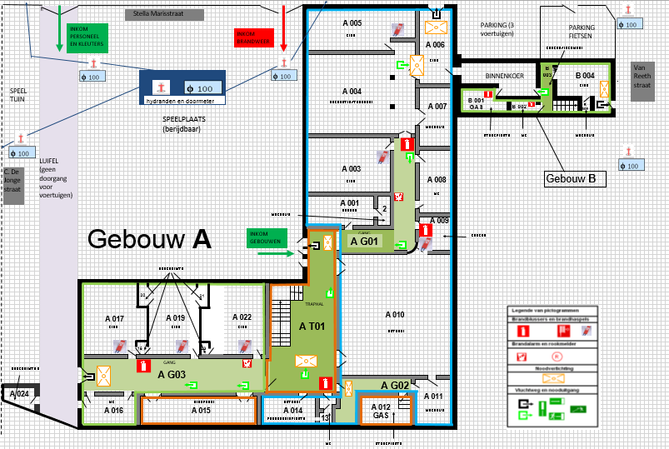

**Basisstation antennes (Wi-Fi)**:

* A GO3 / A 109
* A G 01 / A 003

Eerste verdiep **of enkel grondplan betreft portentieel risico**: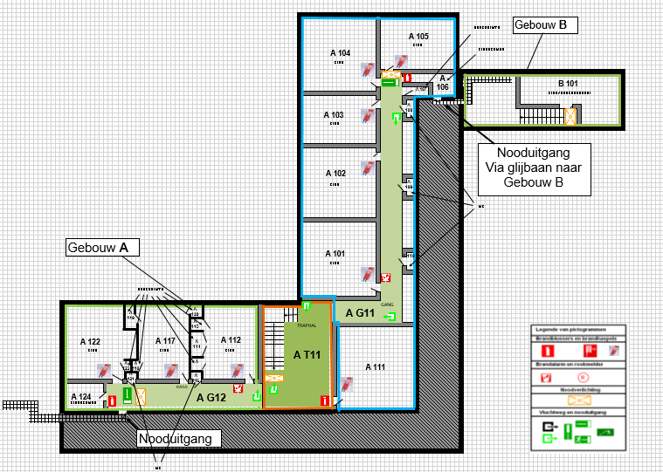

**Basisstation antennes (Wi-Fi):**

* A 111
* A G12 / A 117
* A G11 / A 102
  + 1. Laagspanningscabine

**Kelderverdieping:**

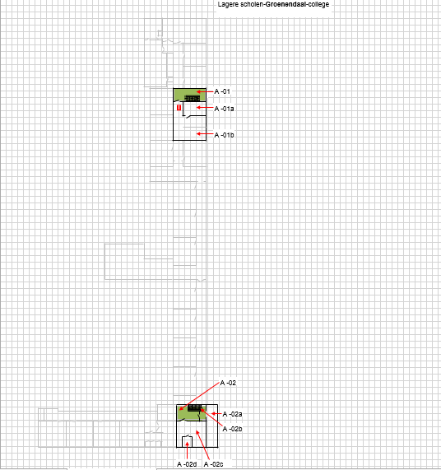

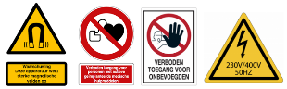

**Locatie laagspanningscabine(s):**

* **A -02**

**Aan te brengen pictogrammen:**

**De toegangsdeur van de LS-cabine is gelegen op het gelijksvloer. Op de toegangsdeur moeten volgende pictogrammen voorzien zijn.**

   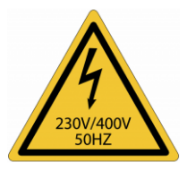

* + 1. Hoogspanningscabine

**Situatieplan ligging hoogspanningscabine:**









**Locatie hoogspanningscabine(s)**:

* A 017b

**Aan te pictogrammen:**

De HS-cabine is gelegen op een drukke doorgang (sluikgang lkr., ouders, lln, … naar de fietsenbergplaats, toegang schoolgebouw en als personeelsingang). Advies is om op zowel de toegangsdeur als zijkanten van het lokaal A 07b de nodige pictogrammen te voorzien.

   

* + 1. Dakantenne (GSM-mast).

**3de verdiep blok E:**

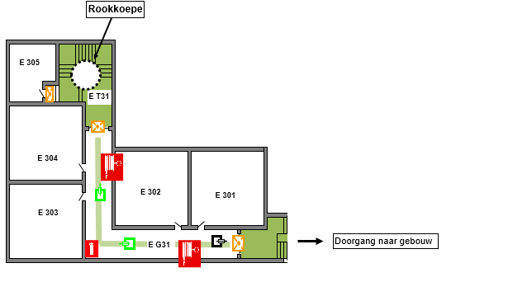

**Locatie dakantenne(s)**:

* Locatie = dak van de school ter hoogte van lokaal E 305 en E 304.

Toegangsluik dak via trapladder in lokaal E 305.

**Waarschuwingsmeldingen:**

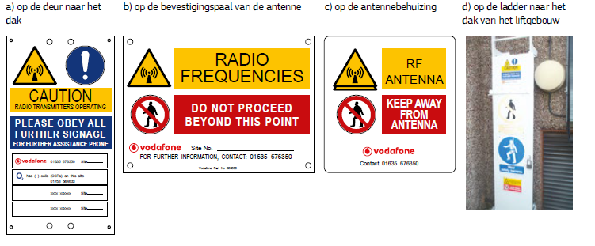

* + 1. Veiligheidsinstructiekaart boormachine
    2. Lijst van de bronnen die bronnen van elektromagnetische velden die in de school voorkomen.

Weerhouden bronnen van apparatuur of werplekken uit onderstaande lijst:

|  |  |  |  |  |  |  |
| --- | --- | --- | --- | --- | --- | --- |
|  | **Soort apparatuur of werkplek** | **Beoordeling vereist voor** | | |  |  |
|  |  |  | | |  |  |
|  |  | **Werknemers**  **zonder**  **verhoogd**  **risico\***  **(1)** | **Werknemers**  **met een**  **verhoogd risico**  **(uitgezonderd**  **die met actieve**  **implantaten)\*\***  **(2)** | **Werknemers**  **met actieve**  **implantaten\*\*\***  **(3)** | **Nummering + omschrijving apparatuur of werkplek (*)** | **Preventiemaatregelen** |
|  |  |  |  |  |  |  |
| 1 | Draadloze communicatie |  |  |  |  |  |
| **2** | **Kantoor** |  |  |  |  |  |
| **3** | **Infrastructuur (gebouwen en terreinen)** |  |  |  |  |  |
| 3.2 | Basisstationantennes, binnen de aangegeven verboden zone van de operator | Ja | Ja | Ja | - A GO3 / A 109  - A G 01 / A 003  - A 111  - A G12 / A 117  - A G11 / A 102 | A 111: moet opgehangen worden ter hoogte van het plafond |
| **4.** | **Beveiliging** |  |  |  |  |  |
| **5** | **Elektriciteitsvoorziening** |  |  |  |  |  |
| 5.2 | Elektrisch circuit waarbij de geleiders zich dicht bij elkaar bevinden en met een nettostroom van meer dan 100 A — omvat bedrading, schakel- en verdeeltoestellen, transformators enz. — blootstelling aan magnetische velden | Ja | Ja | Ja | **Lokaal A 017b: Hoogspanningscabine**  Lokaal A -02: Loogspanningscabine | **Aan alle werknemers moet informatie over het gevaar van EMV verstrekt worden. (via personeelsvergadering (PowerPoint zie bijlage), onthaalbrochure (zie bijlage), ….)**  **Op de toegangsdeur moeten waarschuwings- en verbodsmeldingen worden aangebracht. Opgelet: de HS-cabine is gelegen op een drukke doorgang (sluikgang lkr. , ouders, lln, … naar de fietsenbergplaats, personeelsingang, toegang schoolgebouw)**  **Enkel bevoegde en opgeleide werknemers mogen de hoogspanningsruimte betreden.**   * **BA4: onderhoud hoogspanningscabine** * **Opgeleid schakelverantwoordelijken of technici belast met het uitvoeren van schakelingen op hoogspanningsinstallaties**   **Het is zwangere vrouwen verboden om de hoogspanningscabine te betreden.** |
| 5.4 | Elektrische circuits binnen een installatie, met een fasestroom van meer dan 100 A voor het individuele circuit — omvat bedrading, schakel- en verdeeltoestellen, transformators enz.  — blootstelling aan magnetische velden | Ja | Ja | Ja |
| 5.5 | Elektrische installaties, met een fasestroom van meer dan  100 A — omvat bedrading, schakel- en verdeeltoestellen,  transformators enz. — blootstelling aan magnetische velden | Ja | Ja | Ja |
| 6. | **Lichte industrie** |  |  |  |  |  |
| 6.26 | Gereedschap (elektrisch hand- en verplaatsbaar gereedschap bv.  boren, schuurmachines, cirkelzagen en haakse slijpers) — gebruik van | Neen | Neen | Ja | Lokaalnummer + typelokaal | Aan alle werknemers moet informatie en opleiding worden gegeven over het gevaar dat de handboor verstrekt. (via personeelsvergadering, onthaalbrochure, veiligheidsinformatiekaarten, ….)  Het actieniveau voor blootstelling aan actieve **geïmplementeerde** medische hulpmiddelen kan worden overschreden tot maximaal 15 cm van de magnetische houders.  Het is voor zwangere vrouwen verboden de handboor te gebruiken.  Het is voor personen met actieve geïmplementeerde medische hulpmiddelen verboden deze apparatuur te gebruiken. |
| 7 | Zware industrie |  |  |  |  |  |
| 8. | Bouw |  |  |  |  |  |
| 9. | Medisch |  |  |  |  |  |
| 10 | Diversen |  |  |  |  |  |
| 10.3 | Omroepzenders en -apparatuur (radio en tv: LF, MF, HF, VHF, UHF) | Ja | Ja | Ja |  | Deur naar dak gesloten en sleutel onder beheer.  Waarschuwing en verbodstekens.  Sectorenantennes bevestigd op bovenste delen van (lift)gebouw en bijbehorende gebieden niet toegankelijk.  Ladder die toegang geeft tot dak (lift)gebouw afgesloten.  Er moeten schriftelijke veiligheidsprocedures worden opgesteld die alle werknemers (onderhoudspersoneel) moeten lezen (en ondertekenen) alvorens zij toelating krijgen tot het dak. |

Neem onderstaande tabel lijn per lijn door en kijk enkel naar de eerste kolom (werknemers zonder verhoogd risico).

Als hier ”Ja” staat en je hebt deze apparatuur of werkplek in je school dan noteer je die op de lijst en grondplan (hoofdstuk 2.1.).

* samenstelling nummering: nummer tabel + lokaal, gang, hal, …-nummer. + omschrijving apparatuur of werkplek Bijvoorbeeld weerstandslassen, inductieverhitting, diëlektrische verwarming, industriële elektrolyse, microgolfdroging in de houtafdeling.

Indien je geen enkel item hebt weerhouden (wat het meeste geval gaat zijn) ga je naar hoofdstuk 3.6. . Staan er bronnen op je lijst gaat je naar hoofdstuk 3.2. (= volgend hoofdstuk) .

|  |  |  |  |  |  |  |
| --- | --- | --- | --- | --- | --- | --- |
|  | **Soort apparatuur of werkplek** | **Beoordeling vereist voor** | | |  |  |
|  |  |  | | |  |  |
|  |  | **Werknemers**  **zonder**  **verhoogd**  **risico\***  **(1)** | **Werknemers**  **met een**  **verhoogd risico**  **(uitgezonderd**  **die met actieve**  **implantaten)\*\***  **(2)** | **Werknemers**  **met actieve**  **implantaten\*\*\***  **(3)** | **Nummering + omschrijving apparatuur of werkplek (*)** | **Preventiemaatregelen** |
|  |  |  |  |  |  |  |
| 1 | Draadloze communicatie |  |  |  |  |  |
| 1.1 | Telefoons, draadloos (inclusief basisstations voor draadloze DECT-telefoons) — gebruik van | Neen | Neen | Ja |  |  |
| 1.2 | Telefoons, draadloos (inclusief basisstations voor draadloze  DECT-telefoons) — werkplekken met | Neen | Neen | Neen |  |  |
| 1.3 | Telefoons, mobiel — gebruik van | Neen | Neen | Ja |  |  |
| 1.4 | Telefoons, mobiel — werkplekken met | Neen | Neen | Neen |  |  |
| 1.5 | Toestellen voor draadloze communicatie (bv. wifi of Bluetooth)  inclusief toegangspunten voor WLAN — gebruik van | Neen | Neen | Ja |  |  |
| 1.6 | Toestellen voor draadloze communicatie (bv. wifi of Bluetooth)  inclusief toegangspunten voor WLAN — werkplek met | Neen | Neen | Neen |  |  |
| **2** | **Kantoor** |  |  |  |  |  |
| 2.1 | Audiovisuele apparatuur (bv. televisies, dvd-spelers) | Neen | Neen | Ja |  |  |
| 2.2 | Audiovisuele apparatuur met radiofrequentiezenders | Neen | Neen | Ja |  |  |
| 2.3 | Communicatieapparatuur en bedrade netwerken | Neen | Neen | Neen |  |  |
| 2.4 | Computer- en IT-apparatuur | Neen | Neen | Neen |  |  |
| 2.5 | Ventilatorkachels, elektrisch | Neen | Neen | Neen |  |  |
| 2.6 | Ventilators, elektrisch | Neen | Neen | Neen |  |  |
| 2.7 | Kantoorapparatuur (bv. kopieermachines, papierversnipperaars,  elektrische nietmachines) | Neen | Neen | Neen |  |  |
| 2.8 | Telefoons (vaste lijn) en faxtoestellen | Neen | Neen | Neen |  |  |
| **3** | **Infrastructuur (gebouwen en terreinen)** |  |  |  |  |  |
| 3.1 | Alarmsystemen | Neen | Neen | Neen |  |  |
| 3.2 | Basisstationantennes, binnen de aangegeven verboden zone van  de operator | Ja | Ja | Ja |  |  |
| 3.3 | Basisstationantennes, buiten de aangegeven verboden zone van  de operator | Neen | Neen | Neen |  |  |
| 3.4 | Tuingereedschap (elektrisch) — gebruik van | Neen | Neen | Ja |  |  |
| 3.5 | Tuingereedschap (elektrisch) — werkplekken met | Neen | Neen | Neen |  |  |
| 3.6 | Verwarmingsapparatuur (elektrisch) voor verwarming van ruimten | Neen | Neen | Neen |  |  |
| 3.7 | Huishoudelijke en professionele toestellen, bv. koelkast,  wasmachine, wasdroger, afwasmachine, oven, broodrooster,  magnetron, strijkijzer, mits zij geen zendapparatuur bevatten zoals  WLAN, Bluetooth of mobiele telefoons | Neen | Neen | Neen |  |  |
| 3.8 | Verlichtingsapparatuur, bv. terreinverlichting en bureaulampen | Neen | Neen | Neen |  |  |
| 3.9 | Verlichtingsapparatuur, energievoorziening via RF of microgolven | Ja | Ja | Ja |  |  |
| 3.10 | Werkplekken die publiek toegankelijk zijn en voldoen aan de  referentieniveaus vermeld in Aanbeveling 1999/519/EG van de Raad | Neen | Neen | Neen |  |  |
| **4.** | **Beveiliging** |  |  |  |  |  |
| 4.1 | Artikelbeveiligingssystemen en RFID (radio frequency identification) | Neen | Neen | Ja |  |  |
| 4.2 | Erasers, tape of harde schijf | Neen | Neen | Ja |  |  |
| 4.3 | Metaaldetectors | Neen | Neen | Ja |  |  |
| **5** | **Elektriciteitsvoorziening** |  |  |  |  |  |
| 5.1 | Elektrisch circuit waarbij de geleiders zich dicht bij elkaar bevinden en met een nettostroom van 100 A of minder — omvat bedrading, schakel- en verdeeltoestellen, transformators enz. — blootstelling aan magnetische velden | Neen | Neen | Neen |  |  |
| 5.2 | Elektrisch circuit waarbij de geleiders zich dicht bij elkaar bevinden en met een nettostroom van meer dan 100 A — omvat bedrading, schakel- en verdeeltoestellen, transformators enz. — blootstelling aan magnetische velden | Ja | Ja | Ja |  |  |
| 5.3 | Elektrische circuits binnen een installatie, met een fasestroom van  100 A of minder voor het individuele circuit — omvat bedrading,  schakel- en verdeeltoestellen, transformators enz. — blootstelling  aan magnetische velden | Neen | Neen | Neen |  |  |
| 5.4 | Elektrische circuits binnen een installatie, met een fasestroom van  meer dan 100 A voor het individuele circuit — omvat bedrading,  schakel- en verdeeltoestellen, transformators enz. — blootstelling  aan magnetische velden | Ja | Ja | Ja |  |  |
| 5.5 | Elektrische installaties, met een fasestroom van meer dan  100 A — omvat bedrading, schakel- en verdeeltoestellen,  transformators enz. — blootstelling aan magnetische velden | Ja | Ja | Ja |  |  |
| 5.6 | Elektrische installaties, met een fasestroom van 100 A of  minder — omvat bedrading, schakel- en verdeeltoestellen,  transformators, enz. — blootstelling aan magnetische velden | Neen | Neen | Neen |  |  |
| 5.7 | Aggregaten en noodaggregaten — werk aan | Neen | Neen | Ja |  |  |
| 5.8 | Omvormers, inclusief die op fotovoltaïsche systemen | Neen | Neen | Ja |  |  |
| 5.9 | Bovengrondse ongeïsoleerde geleider met een spanning van  maximaal 100 kV of bovenleiding van maximaal 150 kV, boven  de werkplek — blootstelling aan elektrische velden | Neen | Neen | Neen |  |  |
| 5.10 | Bovengrondse ongeïsoleerde geleider met een spanning van meer dan 100 kV of bovenleiding van meer dan 150 kV (1), boven de werkplek — blootstelling aan elektrische velden | Ja | Ja | Ja |  |  |
| 5.11 | Bovengrondse ongeïsoleerde geleiders van eender welke spanning — blootstelling aan magnetische velden | Neen | Neen | Neen |  |  |
| 5.12 | Ondergronds of geïsoleerd kabelcircuit, met eender welke spanning — blootstelling aan elektrische velden | Neen | Neen | Neen |  |  |
| 5.13 | Windturbines, werk aan | Neen | Ja | Ja |  |  |
| 6. | Lichte industrie |  |  |  |  |  |
| 6.1 | Booglasprocessen, handmatig (inclusief MIG (metaal inert gas),  MAG (metaal actief gas), TIG (wolfraam inert gas)) bij het volgen  van goede praktijken en wanneer de kabel niet op het lichaam rust | Neen | Neen | Ja |  |  |
| 6.2 | Acculaders, industrieel | Neen | Neen | Ja |  |  |
| 6.3 | Acculaders, groot professioneel | Neen | Neen | Ja |  |  |
| 6.4 | Coating- en verfapparatuur | Neen | Neen | Neen |  |  |
| 6.5 | Controleapparatuur zonder radio-zenders | Neen | Neen | Neen |  |  |
| 6.6 | Coronaoppervlaktebehandelingsapparatuur | Neen | Neen | Ja |  |  |
| 6.7 | Diëlektrische verwarming | Ja | Ja | Ja |  |  |
| 6.8 | Diëlektrisch lassen | Ja | Ja | Ja |  |  |
| 6.9 | Elektrostatische verfapparatuur | Neen | Ja | Ja |  |  |
| 6.10 | Smeltovens, weerstandsverhitting | Neen | Neen | Ja |  |  |
| 6.11 | Lijmpistolen (draagbaar) — werkplekken met | Neen | Neen | Neen |  |  |
| 6.12 | Lijmpistolen — gebruik van | Neen | Neen | Ja |  |  |
| 6.13 | Hittepistolen (draagbaar) — werkplekken met | Neen | Neen | Neen |  |  |
| 6.14 | Hittepistolen — gebruik van | Neen | Neen | Ja |  |  |
| 6.15 | Hydraulische laadplatformen | Neen | Neen | Neen |  |  |
| 6.16 | Inductieverhitting | Ja | Ja | Ja |  |  |
| 6.17 | Inductieverhittingssystemen, geautomatiseerd, foutopsporing en  reparatie in dichte nabijheid van de EMV-bron | Neen | Ja | Ja |  |  |
| 6.18 | Inductieve verzegelingsapparatuur | Neen | Neen | Ja |  |  |
| 6.19 | Inductief solderen | Ja | Ja | Ja |  |  |
| 6.20 | Machinegereedschap (bv. kolomboren, slijpmachines, draaibanken, freesbanken, zagen) | Neen | Neen | Ja |  |  |
| 6.21 | Magnetische deeltjesinspectie (scheurdetectie) | Ja | Ja | Ja |  |  |
| 6.22 | Magnetisator/demagnetisator, industrieel (inclusief tape-erasers) | Ja | Ja | Ja |  |  |
| 6.23 | Meetapparatuur en -instrumenten zonder radiozenders | Neen | Neen | Neen |  |  |
| 6.24 | Microgolfverhitting en -droging, in houtbewerkingssectoren  (drogen van hout, vormen van hout, lijmen van hout) | Ja | Ja | Ja |  |  |
| 6.25 | RF-plasmatoestellen inclusief vacuümdepositie en sputteren | Ja | Ja | Ja |  |  |
| 6.26 | Gereedschap (elektrisch hand- en verplaatsbaar gereedschap bv.  boren, schuurmachines, cirkelzagen en haakse slijpers) — gebruik van | Neen | Neen | Ja |  |  |
| 6.27 | Gereedschap (elektrisch hand- en verplaatsbaar gereedschap) —  werkplekken met | Neen | Neen | Neen |  |  |
| 6.28 | Lassystemen, geautomatiseerd, foutopsporing, reparatie en  opleiding in dichte nabijheid van EMV-bron | Neen | Ja | Ja |  |  |
| 6.29 | Weerstandlassen, handmatig (puntlassen, naadlassen) | Ja | Ja | Ja |  |  |
|  |  |  |  |  |  |  |
| 7 | Zware industrie |  |  |  |  |  |
| 7.1 | Elektrolyse, industrieel | Ja | Ja | Ja |  |  |
| 7.2 | Ovens, boogsmelten | Ja | Ja | Ja |  |  |
| 7.3 | Ovens, inductiesmelten (kleinere ovens) hebben doorgaans  hogere toegankelijke velden dan grote ovens | Ja | Ja | Ja |  |  |
| 8. | Bouw |  |  |  |  |  |
| 8.1 | Bouwapparatuur (bv. betonmolens, trilmachines, hefwerktuigen  enz.) — werk in dichte nabijheid | Neen | Neen | Ja |  |  |
| 8.2 | Microgolfdrogen, in bouwindustrie | Ja | Ja | Ja |  |  |
| 9. | Medisch |  |  |  |  |  |
| 9.1 | Medische apparatuur die geen EMV gebruikt voor diagnose of  Behandeling | Neen | Neen | Neen |  |  |
| 9.2 | Medische apparatuur die EMV gebruikt voor diagnose en  behandeling (bv. kortegolfdiathermie, transcraniële magnetische  stimulatie) | Ja | Ja | Ja |  |  |
| 9.3 | Vervoer |  |  |  |  |  |
| 9.4 | Motorvoertuigen en fabriek — werk in dichte nabijheid van  starter, wisselstroomdynamo, ontstekingssystemen | Neen | Neen | Ja |  |  |
| 9.5 | Radar, luchtverkeersleiding, militair, weer en lange afstand | Ja | Ja | Ja |  |  |
| 9.6 | Treinen en trams, elektrisch aangedreven | Ja | Ja | Ja |  |  |
|  |  |  |  |  |  |  |
| 10 | Diversen |  |  |  |  |  |
| 10.1 | Batterijladers, inductieve of nabijheidskoppeling | Neen | Neen | Ja |  |  |
| 10.2 | Acculaders, niet-inductieve koppeling ontworpen voor  huishoudelijk gebruik | Neen | Neen | Neen |  |  |
| 10.3 | Omroepzenders en -apparatuur (radio en tv: LF, MF, HF, VHF, UHF) | Ja | Ja | Ja |  |  |
| 10.4 | Apparatuur die statische magnetische velden genereert  > 0,5 millitesla, elektrisch gegenereerd of op basis van  permanente magneten (bv. magneetplaten, -tafels en -banden,  hefmagneten, magneethouders, -naamplaatjes, -badges) | Neen | Neen | Ja |  |  |
| 10.5 | Op de Europese markt gebrachte apparatuur overeenkomstig  Aanbeveling 1999/519/EG van de Raad of geharmoniseerde  EMV-normen | Neen | Neen | Neen |  |  |
| 10.6 | Hoofdtelefoons die sterke magnetische velden produceren | Neen | Neen | Ja |  |  |
| 10.7 | Inductiekookapparatuur, professioneel | Neen | Neen | Ja |  |  |
| 10.8 | Niet-elektrische apparatuur van alle typen uitgezonderd  apparatuur met permanente magneten | Neen | Neen | Neen |  |  |
| 10.11 | Draagbare apparatuur (op accu) zonder radiofrequentiezenders | Neen | Neen | Neen |  |  |
| 10.12 | Radio’s, zending en ontvangst (bv. walkietalkies, autoradio’s) | Neen | Neen | Ja |  |  |
| 10.13 | Zenders, op accu | Neen | Neen | Ja |  |  |

## Bijkomende informatie over de aanwezige bronnen

Informatie apparatuur fabrikant/distribiteur: gegenereerde frequenties, de emissieniveaus en een omtrekplan van de veldsterktes rond het apparaat, het niveau, de duur en de aard van de blootstelling aan EMV tijdens normaal gebruik en tijdens onderhoud, de risicobeoordeling en de te nemen preventiemaatregelen.

Bijlage 5: Basisstation antennes Fabrikant en typenummer:

* EnGenius: Dual Band N900 Indoor Acces Point
  + Voldoet aan de volgende EN-normen van elektromagnetische velden
    - EN60950-1
    - EN50385
    - EN 300 328
    - EN 301 893
    - EN 301 489-1
    - EN 301 489-17

## Risicoanalyse en preventiemaatregelen per bron (= werkplekonderzoek)

Voorbeelden preventiemaatregelen: afbakenings- en toegangsmaatregelen om een veilige afstand tot de bron te garanderen veilgheidssignalisatie aanbrengen.

Basisstation antennes: draadloze router in de werkomgeving (Wifi, 2,4 GHz): ≤ 3 mW/m² op 1 m.

* Het basisstation in lokaal A 111 moet opgehangen worden tegen het plafond van het lokaal
* …. .

## Indirecte effecten:

NVT

Indirecte effecten:

Er kunnen ongewenste effecten ontstaan door de aanwezigheid van objecten in het veld, die kan leiden tot een gevaar voor de veiligheid of gezondheid:

• interferentie met medische elektronische apparatuur en andere hulpmiddelen; met actieve geïmplanteerde medische hulpmiddelen of apparatuur (zoals pacemakers of defibrillators); met op het lichaam gedragen medische hulpmiddelen (zoals insuline-pompen); met passieve implantaten (kunstgewrichten, pennen, draden of platen van metaal)

• elektrische schokken of verbranding door contactstromen wanneer een persoon een geleidend object in een elektromagnetisch veld aanraakt en alleen de persoon of alleen het object geaard is

• …

## Werknemers met verhoogd risico

De procedures betreffende werknemers die gevoelig zijn voor elektromagnetische velden (EMV) is gekend via:

* Organisatie gezondheidsonderzoek. (PRO 2724-01 Gezondheidstoezicht.) afsprakenlijst zie Bijlage 1: Lijst gezondheidsonderzoek)
* Voorstel tekst onthaalbrochure “Elektromagnetische velden” zie bijlage 2.
* Notulen personeelsvergadering (Bijlage 3: Notulen personeelsvergadering: toelichting RA EMV.
* Bijlage 4: Vuistregels voor het veiliger omgaan met elektromagnetische velden (EMV) bronnen

In de directe omgeving van bronnen kunnen werknemers aanwezig zijn die gevoelig zijn voor elektromagnetische velden (EMV). Zij kunnen bij een blootstelling lager dan de grenswaarde en zelfs lager dan het actieniveau in problemen komen.

* Werknemers die een passief geïmplementeerd hulpmiddel dragen zoals orthopedische, cardiovasculaire, gynaecologische of dentale implantaten;
* Werknemers die een actief geïmplementeerd hulpmiddel dragen zoals pacemaker, defibrillator, cochleair implantaat of neurostimulator;
* Werknemers met een op het lichaam gedragen medisch hulpmiddel zoals insulinepomp;
* Zwangere werkneemsters.

# Samenvattend verslag risicoanalyse met voorstel van maatregelen

* Het basisstation in lokaal A 111 moet opgehangen worden tegen het plafond van het lokaal
* …..
* ….
* Organisatie gezondheidsonderzoek. (PRO 2724-01 Gezondheidstoezicht.)

Afsprakenlijst zie Bijlage 1: Lijst gezondheidsonderzoek)

* Voorstel tekst onthaalbrochure “Elektromagnetische velden” (zie bijlage 2)
* Notulen personeelsvergadering (Bijlage 3: Voorstel notulen personeelsvergadering: “Toelichting RA EMV”.
* Vuistregels voor het veiliger omgaan met elektromagnetische velden (EMV) bronnen. Bijlage 4.

# Bijlagen

## Bijlage 1: Lijst gezondheidsonderzoek

## Bijlage 2: Voorstel tekst onthaalbrochure: Procedure elektromagnetische velden.

## Bijlage 3: Notulen personeelsvergadering: “Toelichting RA EMV”.

## Bijkomende informatie over de aanwezige bronnen

### Bijlage 4: Vuistregels voor het veiliger omgaan met elektromagnetische velden (EMV) bronnen.

### Bijlage 5: Handleiding EAP900H (Basisstation antennes).